Informe de comisión
Chetumal, Quintana Roo, a 17 de mayo de 2019
2019: “Año del respeto a los derechos humanos”
Fechas de comisión: 17 de mayo de 2019
Denominación del encargo o la comisión: Capacitación al personal del sistema SENTRE.
Lugar de comisión: Benito Juárez, Quintana Roo.
Actividades realizadas
Con motivo de la importancia que tiene llevar a cabo las actualizaciones que se requieren en el Sistema de Entrega-Recepción (SENTRE) la dirección administrativa calendarizó capacitación al personal de la zona norte (oficinas en Cancún) en el mes de mayo para capacitar al personal, para el uso correcto y la generación oportuna, de sus entregas-recepción y actualización de captura y registro de documentos en el sistema antes mencionado.
Resultados obtenidos
Mediante la capacitación del personal, se generarán las entregas-recepción y la captura y registro de documentos en el sistema SENTRE..
Contribuciones
Contribuye al correcto registro y actualización de información en el sistema SENTRE.
Conclusiones
Es importante que los servidores públicos se hagan responsables de la información que genera el área de su adscripción y la mantengan actualizada, al mismo tiempo que a la separación de su cargo, notifiquen en tiempo y forma para programación de su entrega-recepción.
Evidencia Fotográfica

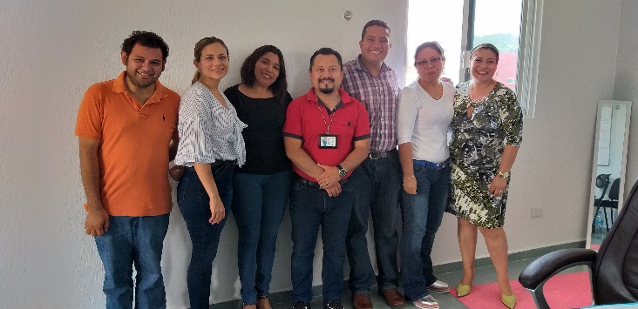

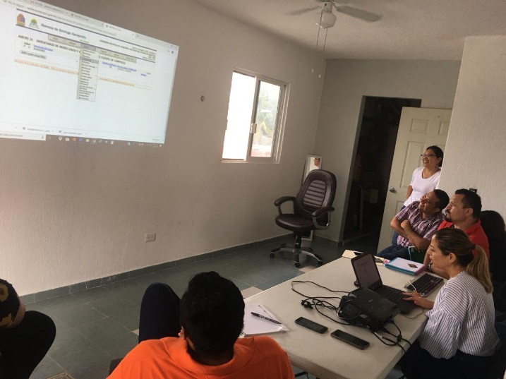

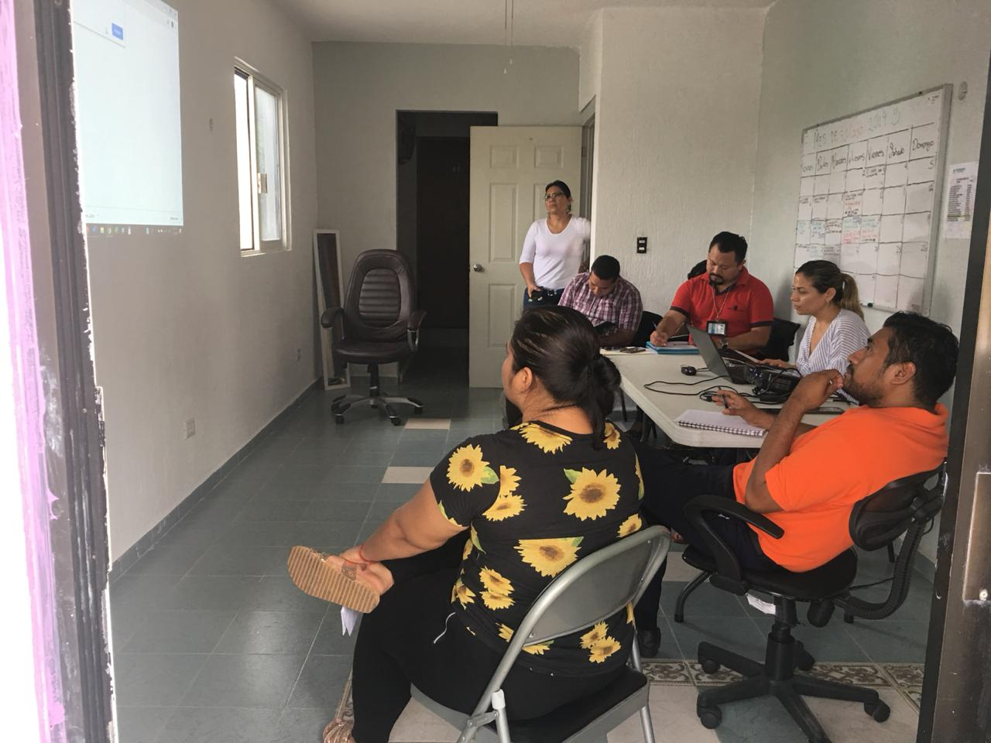

Firma del Servidor/a público/a comisionado/a

JANELLE IRINA MATUS AGUILAR
ANALISTA PROFESIONAL
de la Comisión Ejecutiva De Atención a Víctimas del Estado de Quintana Roo

